
责任编辑：刘冰
电 话：0458-6161806
传 真：86-010-58303388
编辑邮箱：yly@chinaccm.com
地址：北京朝阳区高碑店古家具一条街1616号（邮编：100124）

磷化工

2021.1.29

2021.1.22-2021.1.29
目 录
（仅限公司内部参阅）
磷矿石 4
评述：中国磷矿石市场一周评述及后市预测 4
国际：磷矿石价格指数 5
国际磷矿石参考价格 5
国内：磷矿石价格指数（企业车板报价） 5
部分企业磷矿石价格周汇总 6
国内主产区域磷矿石价格汇总（单位：元/吨） 6
黄磷 6
评述：中国黄磷市场一周评述及后市预测 6
本周部分企业黄磷出厂价格周汇总 7
本周国内黄磷主产区市场成交价格（单位：元/吨） 8
磷酸 9
评述：中国磷酸市场一周评述及后市预测 9
国际：最新磷酸市场成交情况 9
国际：磷酸价格指数 9
国内：磷酸价格指数 10
本周部分企业磷酸出厂价格周汇总 10
本周国内磷酸主产区市场参考价格 12
磷酸盐 12
三聚磷酸钠 12
评述：中国三聚磷酸钠市场一周评述及后市预测 12
价格指数 13
部分企业三聚磷酸钠出厂价格周汇总 13
国内工业三聚磷酸钠区域价格周汇总 14
六偏磷酸钠 14
评述：中国六偏磷酸钠市场一周评述及后市预测 14
部分企业六偏磷酸钠出厂价格周汇总 15
国内工业六偏磷酸钠区域价格周汇总 16
氢钙 19
评述：中国氢钙市场一周评述及后市预测 19
本周部分企业氢钙出厂报价周汇总 20
磷铵 22
1磷肥市场一周导读 22
2国际磷肥市场行情 22
2.1国际市场主流商谈价格 22
2.1.1国际一铵市场价格表 22
2.1.2国际二铵市场价格表 23
2.2国际重钙市场价格统计表 24
3国内磷肥市场行情 25
3.1国内磷铵市场主流成交价格 25
3.1.2一铵国内主要市场价格表 25
3.1.2二铵国内主要市场价格表 25
3.2国内磷铵企业开工率走势图 26
3.2.1一铵企业开工率走势图 26
3.2.2二铵企业开工率走势图 27
3.3国内市场本周行情评述 27
3.3.1一铵：市场氛围走跌 下游观望为主 27
3.3.2二铵：市场交投平淡 成交价格松动 29
10声明 30

磷矿石

评述：中国磷矿石市场一周评述及后市预测
本周磷矿石市场继续维持稳定运行，春节假期临近，下游备货订单基本结束，企业适量发运前期订单。场内交投稀少，湖北等地区部分企业停采减产，春节期间做库存，节后发运以前订单为主。当前贵州地区30%原矿车板报价在330-360元/吨，新单成交价格逐步跟进，场内前期低价订单基本执行完毕，新单均以高价为主;四川地区25%原矿马边县城交货成交参考180元/吨附近，28%原矿马边县城交货报价(含税)参考280元/吨，实际成交240-250元/吨，企业供应老客户，多数企业暂无调价意向;云南地区28%-28.5%磷铵矿主流车板报价270-285元/吨，供应老客户订单，近期观望市场;湖北地区28%磷铵矿船板报价380元/吨;30%船板报价400-410元/吨，企业供应老客户订单，市场成交缓慢向高端靠拢。
国际：202年1月28日磷矿石国际行情
印度
进口商循环贷款在磷矿石招标中公开报价。它正在寻找两批35000吨磷矿石，其中P205含量最低为29%。
墨西哥湾中部最低报68美元。两个标段的成本加运费均为50美元/吨，Agrifields的成本加运费为79美元/吨，这两个循环贷款要求两个标书中的报价有效期均为30天
招标于1月5日结束。

国际：磷矿石价格指数
磷矿石国际市场价格
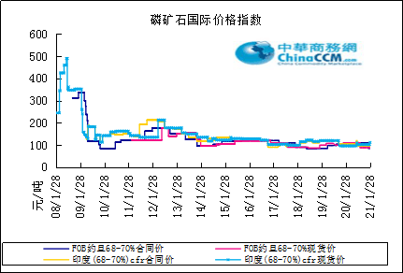

国际磷矿石参考价格
产品 | 区域 | 价格（美元/吨） |  | 涨跌幅度
磷矿石 | FOB约旦（68-70%） | 83-84(2020第四季度） | 75-80(2020第三季度） | 0
磷矿石 | CFR印度（68-70%） | 101-104（2020第四季度） | 96-102（2020第三季度） | 0
磷矿石 | CFR印度（70-72%） | 121-129（2020第四季度） | 112-125（2020第三季度） | 0
磷矿石 | FOB北非69% | 80-86（2020第四季度） | 79-84（2020第三季度） | 0

国内：磷矿石价格指数（企业车板报价）

磷矿石国内市场价格
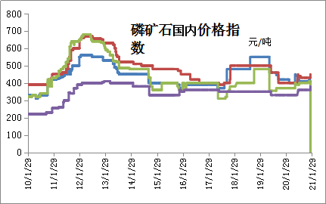

部分企业磷矿石价格周汇总

国内主产区域磷矿石价格汇总（单位：元/吨）
产品 | 地区 | 规格 | 1月22日 | 1月29日 | 涨跌
磷矿石 | 云南 | 28% | 280 | 280 | 0
磷矿石 | 四川 | 26% | 240 | 240 | 0
磷矿石 | 四川 | 28% | 270 | 270 | 0
磷矿石 | 贵州 | 30% | 360 | 360 | 0
磷矿石 | 湖北 | 28% | 380 | 380 | 0
磷矿石 | 湖北 | 30% | 410 | 410 | 0

黄磷

评述：中国黄磷市场一周评述及后市预测
本周黄磷市场弱势运行，场内企业新单不多，适量供应老客户订单，多数企业因春节假期临近进入假期模式，暂停报价。省外汽运订单基本暂停发运，静待春运结束后恢复运输。近期黄磷企业适量发运省内客户及火运客户，市场交投清淡，企业观望市场，成交重心呈弱势下行趋势。目前云南地区承兑成交参考16200-16400元/吨，新单成交重心向低端价格下行，部分企业清库存，加之省外客户新单稀少下，市场成交价格弱势下行整理;四川地区净磷出厂新单成交价格16400-16800元/吨，什邡送到参考16700-16800元/吨，省内企业供应老客户订单，现货供应仍偏紧张;贵州地区市场成交参考前期价格16500-16800元/吨，企业供应前期订单，随着假期临近，场内企业基本未签新单，多执行前期订单。

3、国内：黄磷价格指数参考
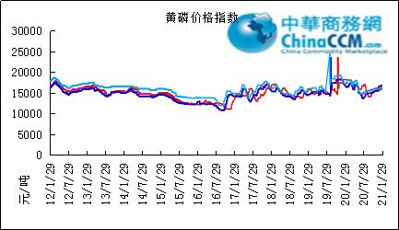

本周部分企业黄磷出厂价格周汇总
单位：元/吨

省市 | 企业 | 类型 | 2021-1-29 | 2021-1-22
湖北 | 尧治河化工 | 净磷 | - | -
湖北 | 兴发集团 | 净磷 | - | -
贵州 | 国华天鑫磷业 | 净磷 | - | -
贵州 | 瓮福磷业 | 净磷 | 17000 | 17000
贵州 | 施秉成功磷化瓮安分公司 | 净磷 | - | -
贵州 | 开磷化工 | 净磷 | - | -
贵州 | 瓮安县龙马磷业 | 净磷 | - | -
贵州 | 黔能天和 | 净磷 | - | -
贵州 | 青利天盟 | 净磷 | 16700 | 16700
贵州 | 息烽合力 | 净磷 | - | -
贵州 | 开阳安达磷化工 | 净磷 | - | -
贵州 | 贵州开阳磷化工 | 净磷 | - | -
贵州 | 瓮安龙腾化工 | 净磷 | - | -
四川 | 华丰化工 | 净磷 | - | -
四川 | 金川化工 | 到站 | - | -
四川 | 天亿化工 | 净磷 | 15300 | 15300
四川 | 林辰化工 | 净磷 | - | -
四川 | 启明星 | 净磷 | 16900 | 16900
四川 | 石棉蓝海 | 净磷 | - | -
四川 | 石棉弘盛电化 | 净磷 | - | -
四川 | 石棉县蜀鲁锌冶 | 净磷 | - | -
四川 | 马边无穷 | 净磷 | - | -
四川 | 雷波凯瑞 | 净磷 | - | -
四川 | 四川金石化工 | 净磷 | - | -
四川 | 马边龙泰磷电 | 净磷 | 16800 | 16800
云南 | 江磷集团 | 低砷净磷 | - | -
云南 | 康盛磷业 | 净磷 | - | -
云南 | 晋宁黄磷厂 | 净磷 | - | -
云南 | 云南马龙云华 | 净磷 | - | 16500
云南 | 云南陆良荣盛 | 净磷 | - | -
云南 | 云南陆良宏盈 | 净磷 | - | -
云南 | 云南荣成达 | 净磷 | - | -
云南 | 南磷集团 | 净磷 | - | -
云南 | 云南天安化工 | 净磷 | - | -
云南 | 屏边福利黄磷厂 | 净磷 | 17000 | 17000
云南 | 澄江冶钢集团 | 净磷 | - | -
云南 | 澄江华业 | 净磷 | - | -
云南 | 澄江志成 | 净磷 | - | -
云南 | 云南活发 | 净磷 | 15500 | 15500
云南 | 华宁汇鑫 | 净磷 | - | -

本周国内黄磷主产区市场成交价格（单位：元/吨）

区域 | 21-1-29 | 21-1-28 | 21-1-27 | 21-1-26
湖北（承兑） | 16500 | 16500 | 16500 | 16500
贵州（承兑） | 16800 | 16800 | 16800 | 16800
四川（现汇） | 16400 | 16400 | 16400 | 16400
云南（现汇） | 16400 | 16400 | 16400 | 16400

磷酸
本周国内磷酸市场由年前积极备货状态逐渐转淡。近日原料价格延续上周稳定态势，磷酸市场也因临近春节主执行前期订单，继续执行当前价格，守稳观望。经过前两周备货高峰期之后，本周发运量明显减少，因疫情原因和临近春节道路危化品管控严格，多数南方厂家表示向北方基本停止发运，加之物流车辆减少，运费上升，多数企业目前仅发运周边厂家。北方地区大部分厂家发运已临近尾声，预计1月底将基本发运完成。随着出货的陆续减少，目前部分生产企业库存增加，以备年后使用。出口方面，临近春节，部分出口企业暂停出货，观望年后市场状态。价格方面，热法磷酸华东地区85%工业级净水出厂商谈价5100-5600元/吨，当地磷酸交投减弱，发运陆续减少;西南地区85%工业级热法磷酸出厂商谈价4800-5500元/吨;广西地区磷酸出厂报价4900-5200元/吨，食品级磷酸35KG包装FOB商谈价880-910美元/吨; 85%工业级湿法净化磷酸净水主流到货价5150-5300元/吨。
磷酸
摩洛哥/印度
OCP与其印度合资伙伴之间的谈判仍在继续。市场热切等待第一季度合约的结算。据上周报道，邻国孟加拉国的最低报价反映出相当于850美元/吨P205 成本加运费，第四季度合同结算价为689美元/吨P205 成本加运费
孟加拉国
在BCIC的1月14日的招标中，没有购买任何三批总计30000吨的52-54％磷酸招标。
阿联酋贸易公司Sun International的第二批报价最低，为451.70美元/吨成本加运费。该公司将约旦，越南和南非列为可能的供应选择
新加坡白羊报价为452.07美元/吨成本加运费的第三批价格，列举了五种供应方式，其中两个在约旦，另一个在埃及，越南和菲律宾。
摩洛哥来自阿联酋的Gentrade三种产品的报价都为452.53美元/吨成本加运费。
突尼斯
GCT公司将于2月2日至6日将1.85万吨磷酸从La Skhirra运往印度。

磷酸国际：磷酸价格指数
产品 | 区域 | 价格(美元/吨)
产品 | 区域 | 2021-1-28
磷酸(P205) | CFR印度 | 689（2020四季度） | 625（2020三季度）

国内：磷酸价格指数
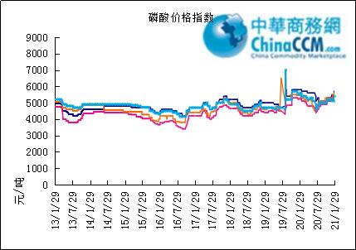

本周部分企业磷酸出厂价格周汇总
单位：（元/吨）
省市 | 企业 | 含量 | 类型 | 备注 | 2021-1-29 | 2021-1-22
江苏 | 澄星集团 | 85% | 工业 | 净水出厂价 | 5400 | 5400
江苏 | 澄星集团 | 85% | 食品 | 净水出厂价 | 5500 | 5500
江苏 | 泰兴南磷公司 | 85% | 工业 | 净水出厂价 | 5200 | 5200
江苏 | 泰兴南磷公司 | 85% | 食品 | 净水出厂价 | 5300 | 5300
江苏 | 泰兴金缘 | 85% | 工业 | 净水出厂价 | - | -
江苏 | 博汉工贸 | 85% | 工业 | 净水出厂价 | 5500 | 5500
江苏 | 博汉工贸 | 85% | 食品 | 净水出厂价 | - | -
江苏 | 苏州化原化工 | 85% | 湿法净化 | 净水出厂价 | - | -
江苏 | 常州奇旺化学 | 85% | 工业 | 净水出厂价 | - | -
江苏 | 常州奇旺化学 | 85% | 食品 | 净水出厂价 | 5600 | 5600
江苏 | 常州李氏越洋化工 | 85% | 工业 | 净水出厂价 | - | -
江苏 | 连云港德邦精细化工 | 85% | 食品 | 净水出厂价 | - | -
江苏 | 连云港市黔锦化工厂 | 85% | 食品 | 净水出厂价 | 5500 | 5500
江苏 | 江苏裕元实业 | 85% | 工业 | 净水出厂价 | - | -
江苏 | 江苏裕元实业 | 85% | 食品 | 净水出厂价 | - | -
江西 | 九江三本化工 | 85% | 工业 | 净水出厂价 | 5100 | 5100
江西 | 九江三本化工 | 85% | 食品 | 净水出厂价 | 5200 | 5200
江西 | 江西樟树赣江 | 85% | 工业 | 净水出厂价 | - | -
江西 | 江西樟树赣江 | 85% | 食品 | 净水出厂价 | - | -
江西 | 樟树鼎鑫实业 | 85% | 工业 | 净水出厂价 | - | -
江西 | 樟树鼎鑫实业 | 85% | 食品 | 净水出厂价 | - | -
山东 | 青州鑫胜化工 | 85% | 工业 | 净水出厂价 | - | -
山东 | 青州鑫丰化工 | 85% | 工业 | 净水出厂价 | - | -
山东 | 青州恒明化工 | 85% | 工业 | 净水出厂价 | 5700 | 5700
山东 | 青州振华 | 85% | 工业 | 净水出厂价 | 5500 | 5500
山东 | 青州振华 | 85% | 食品 | 净水出厂价 | 6000 | 6000
广东 | 广州东泰 | 85% | 工业 | 包装 | - | -
广东 | 广州东泰 | 85% | 湿法净化 | 包装 | - | -
广东 | 广州市臻诚化工 | 85% | 云南工业级 | 包装 | - | -
广东 | 广州市臻诚化工 | 85% | 贵州工业级 | 包装 | - | -
广东 | 广州市日可威化工 | 85% | 广西食品级 | 净水 | - | -
广西 | 明利集团 | 85% | 工业 | 净水 | - | -
广西 | 明利集团 | 85% | 食品 | 净水 | - | -
广西 | 广西越洋化工 | 85% | 食品 | 港口FOB35KG包装桶 | $895 | $886
广西 | 广西志诚化工 | 85% | 食品 | 港口FOB | $910 | $860
广西 | 广西志诚化工 | 85% | 工业 | 净水 | 4900 | 4900
广西 | 防城港多麟化工 | 85% | 食品 | FOB防城港35KG包装桶 | - | -
广西 | 广西荣德化工 | 85% | 食品 | 港口FOB | - | -
河南 | 武陟县东兴化工 | 85% | 工业 | 净水 | - | -
河南 | 河南新乡华幸化工 | 85% | 工业 | 净水 | - | -
河南 | 河南巩义新星磷化 | 85% | 工业 | 净水 | - | -
湖北 | 武汉南轻科技 | 85% | 工业 | 净水 | - | -
湖北 | 武汉南轻科技 | 70% | 工业 | 净水 | - | -
湖北 | 兴发集团 | 85% | 食品 | 净水 | - | -
湖北 | 兴发集团 | 85% | 工业 | 净水 | - | -
湖北 | 武汉无机盐化工厂 | 85% | 工业 | 净水 | - | -
湖北 | 武汉无机盐化工厂 | 85% | 食品 | 净水 | - | -
湖北 | 宜昌楚原 | 85% | 工业 | 净水 | - | -
湖北 | 湖北三宁化工 | 85% | 湿法酸 | 净水 | - | -
湖南 | 中天磷酸盐化工 | 85% | 工业 | 净水 | - | -
贵州 | 瓮福集团 | 85% | 食品 | 净水 | 4750 | 4750
贵州 | 瓮福集团 | 85% | 工业 | 净水 | 4700 | 4700
四川 | 九河化工 | 85% | 工业 | 净水 | 4650 | 4650
四川 | 安达农森 | 85% | 工业 | 净水出厂价 | 4950 | 4950
四川 | 启明星 | 85% | 工业 | 净水 | 4700 | 4700
四川 | 启明星 | 85% | 食品 | 净水 | - | -
四川 | 泰来化工 | 85% | 工业 | 净水 | - | -
四川 | 圣地亚 | 85% | 工业 | 净水 | 自用 | 自用
四川 | 圣地亚 | 85% | 食品 | FOB防城港 | 880 | 880
四川 | 胜丰磷化工 | 85% | 工业 | 净水 | - | -
四川 | 四川兴百盛化工 | 85% | 工业 | 净水 | - | -
四川 | 什邡康龙化工 | 85% | 工业 | 净水 | - | -
四川 | 什邡岐山化工 | 85% | 工业 | 净水 | - | -
四川 | 什邡跃成化工 | 85% | 工业 | 净水 | - | -
四川 | 什邡华蓉科技 | 85% | 工业 | 净水 | 4800 | 4800
四川 | 四川金石化工 | 85% | 工业 | 净水 | - | -
四川 | 四川箭滩化工 | 85% | 工业 | 净水 | - | -
云南 | 江磷集团 | 85% | 工业 | 净水 | 5300 | 5300
云南 | 江磷集团 | 85% | 食品 | FOB防城港 | - | -
云南 | 南磷集团 | 85% | 工业 | 净水 | 自用 | 自用
云南 | 南磷集团 | 85% | 食品 | FOB防城港 | - | -
云南 | 澄江华业公司 | 85% | 工业 | 净水 | 4800 | 4800
云南 | 澄江华业公司 | 85% | 食品 | 净水 | 4900 | 4900
云南 | 江川安福化工 | 85% | 工业 | 净水 | - | -
云南 | 江川安福化工 | 85% | 食品 | 净水 | - | -
云南 | 昆明泛化经贸 | 85% | 工业 | 净水 | - | -
云南 | 昆明泛化经贸 | 85% | 食品 | 净水 | 850-860 | 850-860
云南 | 云南五矿新化 | 85% | 食品 | 净水 | - | -
云南 | 云南南滇化工 | 85% | 工业 | 净水 | - | -
云南 | 云南南滇化工 | 85% | 食品 | 净水 | - | -
云南 | 江川瑞星化工 | 85% | 工业 | 净水 | 5000 | 5000

本周国内磷酸主产区市场参考价格
单位：（元/吨）

产品 | 地区 | 规格 | 1月21日 | 1月29日 | 涨跌 | 涨跌幅
磷酸 | 云南 | 工业级净水 | 4800 | 4800 | 0 | 0.00%
磷酸 | 四川 | 工业级净水 | 4800 | 4800 | 0 | 0.00%
磷酸 | 广西 | 工业级净水 | 5000 | 5000 | 0 | 0.00%
磷酸 | 江苏 | 工业级净水 | 5400 | 5400 | 0 | 0.00%

磷酸盐

三聚磷酸钠

评述：中国三聚磷酸钠市场一周评述及后市预测
本周国内三聚磷酸钠市场弱势整理运行。因临近春节，目前企业继续集中发运年前订单，但随着年前备货状态陆续转淡，长途车辆减少，多数企业就近发运。整体来看，受春节影响，整体市场清淡，下游少量采购，新单稀少。部分企业暂时停工销售库存或表示生产至1月底。价格方面，四川地区工业级商谈价5500元/吨;江苏地区三聚磷酸钠工业级主流商谈价5600-6000元/吨附近;湖北地区商谈价6300元/吨，成交均有商谈空间。
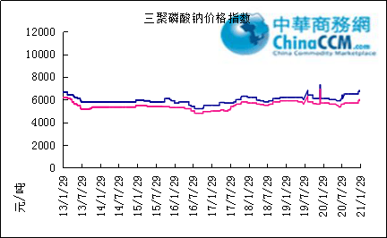

部分企业三聚磷酸钠出厂价格周汇总

单位：元/吨

省市 | 企业 | 含量 | 类型 | 备注 | 2021-1-22 | 2021-1-29
天津 | 荣宏化工 | 94% | 工业 | 出厂包装价 | - | -
天津 | 荣宏化工 | 94% | 食品 | 出厂包装价 | - | -
江苏 | 天富化工 | 94% | 食品 | 出厂包装价 | - | -
山东 | 广汇化工 | 94% | 工业 | 出厂包装价 | 6400 | 6400
山东 | 青州振华 | 94% | 工业 | 出厂包装价 | 6000 | 6000
河南 | 新乡华幸 | 94% | 工业 | 出厂包装价 | 6000 | 6000
湖北 | 兴发集团 | 94% | 工业 | 出厂包装价 | 6500 | 6500
湖北 | 兴发集团 | 94% | 食品 | 出厂包装价 | 7800 | 7800
湖北 | 武汉无机盐厂 | 94% | 工业 | 出厂现汇价 | - | -
贵州 | 华捷化工 | 94% | 工业 | 出厂包装价 | 5750 | 5750
贵州 | 华捷化工 | 94% | 食品 | 出厂包装价 | - | -
四川 | 金地亚美化工 | 95% | 食品 | 出厂包装价 | - | -
四川 | 蓝剑集团 | 94% | 工业 | 出厂包装价 | - | -
四川 | 蓝剑集团 | 94% | 食品 | 出厂包装价 | - | -
四川 | 华丰化工 | 94% | 工业 | 天津港FOB | - | -
四川 | 启明星 | 94% | 食品 | 出厂包装价 | 7100 | 7100
四川 | 启明星 | 94% | 工业 | 出厂包装价 | 5500 | 5500
四川 | 圣地亚化工 | 94% | 工业 | 出厂现汇价 | 2600 | 2600
四川 | 圣地亚化工 | 94% | 食品 | 黄埔港FOB | $730 | $730
四川 | 天原（天蓝）化工 | 94% | 工业 | 出厂包装价 | - | -
云南 | 南磷集团 | 94% | 工业 | 防城港FOB | - | -
云南 | 南滇化工 | 94% | 工业 | 出厂含税价 | 5600 | 5600
云南 | 马龙产业（中轻依兰） | 94% | 工业 | 出厂包装价 | 5400 | 5400
重庆 | 川东集团 | 94% | 工业 | 黄埔港FOB | - | -

国内工业三聚磷酸钠区域价格周汇总
单位：元/吨

区域 | 21-1-22 | 21-1-29
华北 | 5800 | 5800
华东 | 5900 | 5900
华中 | 6000 | 6000
西南 | 5400 | 5400

六偏磷酸钠
本周六偏磷酸钠市场继续维持稳定态势。受环保影响，下游开工不足，加之临近春节，备货陆续接近尾声，物流车辆难寻，导致国内需求不断减弱。目前国内六偏磷酸钠厂家继续少量发运老客户，部分以出口为主的企业出货继续减少，市场整体观望情绪上升。价格方面，目前，四川地区工业级出厂价在6400—6700元/吨，成交仍有商谈空间，江苏一带主流送到价6700—6800元/吨;山东地区主流价格在6100—6300元/吨附近，因各地存在一定的工艺区别，故价格方面略有差异。

六偏磷酸钠价格指数
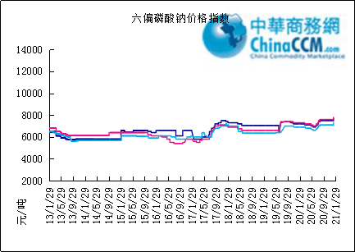

部分企业六偏磷酸钠出厂价格周汇总
省市 | 企业 | 含量 | 类型 | 备注 | 2021-1-22 | 2021-1-29
天津 | 荣宏化工 | 68% | 工业 | 出厂价 | - | -
天津 | 荣宏化工 | 68% | 食品 | 出厂价 | - | -
山东 | 广汇化工 | 68% | 工业 | 出厂含税价 | 6500 | 6500
山东 | 青州科缔化工 | 68% | 工业 | 出厂含税价 | - | -
山东 | 青州振华化工 | 68% | 工业 | 出厂含税价 | 6000 | 6000
湖北 | 兴发集团 | 68% | 工业 | 出厂含税价 | 7900 | 7900
湖北 | 兴发集团 | 68% | 食品 | 出厂含税价 | 8600 | 8600
河南 | 新乡华幸化工 | 68% | 工业 | 出厂含税价 | 6500 | 6500
贵州 | 华捷化工 | 68% | 工业 | 出厂价 | 6550 | 6550
贵州 | 华捷化工 | 68% | 食品 | 出厂价 | - | -
四川 | 蓝剑集团 | 68% | 工业 | 出厂价 | - | -
四川 | 蓝剑集团 | 68% | 食品 | 出厂价 | - | -
四川 | 金地亚美 | 68% | 食品 | 出厂价 | 8300 | 8300
四川 | 启明星 | 68% | 工业 | 出厂价 | 6600 | 6600
四川 | 启明星 | 68% | 食品 | 出厂价 | 7800 | 7800
四川 | 华丰化工 | 68% | 工业 | 天津港FOB | - | -
四川 | 圣地亚化工 | 68% | 工业 | 广州提货价 | 5600 | 5600
四川 | 圣地亚化工 | 68% | 食品 | 黄埔港FOB | - | -
四川 | 四川金石 | 68% | 工业 | 出厂含税价 | - | -
云南 | 南滇化工 | 68% | 工业 | 出厂含税价 | 7600 | 7600

国内工业六偏磷酸钠区域价格周汇总
单位：元/吨

区域 | 21-1-22 | 21-1-29
华北 | 6700 | 6700
华东 | 6700 | 6700
华中 | 6600 | 6600
西南 | 6400 | 6600

氢钙

中国磷酸氢钙市场一周评述及后市预测
本周磷酸氢钙市场观望盘整，个别报价小幅下调，多数报价持稳，重心发运。随着春节临近，下游零星少量采购，磷酸氢钙企业新单成交稀少，发运为主，局部受疫情还有春运影响，物流停运，发运紧张。别企业日产量有所下降，个别装置进入停车放假状态。整体库存量仍不高，企业重心发运，局部物流、运输受限。需求方面：下游零星采购，场内交投氛围表现清淡。价格方面：春节之前，磷酸氢钙企业调价意向不大，盘整为主。
后市预测：下周磷酸氢钙市场基本进入“春节状态”，物流、运输、交投陆续停滞，部分企业装置陆续停车放假，开工下滑。春节之前，磷酸氢钙企业调价意向不大，春节期间市场短暂“休市”，春节过后，场内物流、运输、交投将逐渐恢复，春节前停车企业，春节过后将陆续恢复开工，但磷酸氢钙整体市场行情仍难言乐观，具体仍需关注上下游市场运行动态。

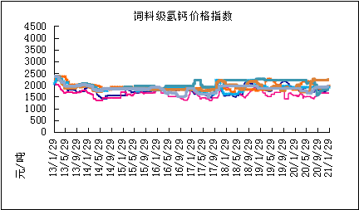

本周部分企业氢钙出厂报价周汇总
单位：元/吨

省市 | 企业 | 产品 | 类型 | 含量 | 备注 | 2021-1-22 | 2021-1-29
河北 | 石家庄右岸 | 氢钙 | 饲料 | 17%粉状 | 出厂价 | 1750 | -
 |  |  |  | 17%颗粒 | 出厂价 | 1850 | -
 |  |  |  | 18%粉状 | 出厂价 | 1950 | -
 |  |  |  | 18%颗粒 | 出厂价 | 2050 | -
江苏 | 德邦精细 | 二氢钙 | 食品 |  | 出厂价 | - | -
江苏 | 德邦精细 | 氢钙 | 食品 |  | 出厂价 | - | -
江苏 | 泰达精细 | 氢钙 | 食品 |  | 出厂价 | -
 |  |  |  | 无水 | 出厂价 | - | -
江苏 | 泰达精细 | 二氢钙 | 食品 | 无水 | 出厂价 | - | -
江苏 | 泰达精细 | 二氢钙 | 食品 |  | 出厂价 | - | -
江苏 | 泰达精细 | 三钙 | 食品 |  | 出厂价 | - | -
江苏 | 连云港东洲 | 氢钙 | 饲料 | 17%粉状 | 出厂价 | - | -
江苏 | 连云港东洲 | 氢钙 | 饲料 | 17%颗粒 | 出厂价 | - | -
江苏 | 连云港东洲 | 氢钙 | 饲料 | 18%粉状 | 出厂价 | - | -
江苏 | 连云港东洲 | 氢钙 | 饲料 | 18%颗粒 | 出厂价 | - | -
江苏 | 连云港东洲 | 三钙 |  |  | 出厂价 | - | -
江苏 | 连云港东洲 | 一二钙 | 饲料 | 21%颗粒 | 出厂价 | - | -
江苏 | 南京泛欧磷酸氢钙 | 氢钙 | 饲料 | 18%粉状 | 连云港 | 2050 | -
江苏 | 南京泛欧磷酸氢钙 | 氢钙 | 饲料 | 18%颗粒 | 连云港发到价 | - | -
江苏 | 南京泛欧磷酸氢钙 | 磷酸三钙 |  |  | 连云港 | - | -
江苏 | 新磷矿化 | 氢钙 | 饲料 | 17%粉状 | 出厂价 | 1650 | -
山东 | 青州金通 | 氢钙 | 饲料 | 16.5粉状 | 出厂价 | - | -
湖北 | 聚鑫 | 氢钙 | 饲料 | 17%粉状 | 出厂价 | - | -
湖北 | 楚襄化工 | 氢钙 | 饲料 | 17%粉状 | 出厂价 | 1680 | -
广西 | 桂兴 | 氢钙 | 饲料 | 17%粉状 | 出厂价 | - | -
广西 | 鑫益 | 氢钙 | 饲料 | 17%粉状 | 出厂价 | 1500 | -
四川 | 川恒 | 二氢钙 | 饲料 | 22% | 出厂价 | 2550 | -
四川 | 金鸿饲料 | 氢钙 | 饲料 | 17%粉状 | 出厂价 | 1600 | -
四川 | 绵竹盘龙 | 氢钙 | 饲料 | 17%粉状 | 出厂价 | - | 1580
四川 | 绵竹盘龙 | 二氢钙 | 饲料 | 22%粉状 | 出厂价 | - | -
四川 | 绵竹三佳 | 氢钙 | 饲料 | 17%粉状 | 出厂价 | - | -
四川 | 天丰饲料 | 氢钙 | 饲料 | 17%粉状 | 出厂价 | - | -
四川 | 龙蟒 | 氢钙 | 饲料 | 17%粉状 | 出厂价 | - | 1650
四川 | 汉源 | 氢钙 | 饲料 | 17%粉状 | 出厂价 | 1650 | 1530
四川 | 四川路林 | 氢钙 | 饲料 | 17%粉状 | 出厂价 | - | -
四川 | 四川鸿鹤精细化工 | 氢钙 | 饲料 | 17%粉状 | 出厂价 | - | -
四川 | 攀枝花东立化工 | 氢钙 | 饲料 | 17%粉状 | 出厂价 | - | -
四川 | 宏达化工 | 氢钙 | 饲料 | 17%粉状 | 出厂价 | - | -
 |  |  |  | 18%颗粒 | 出厂价 | - | -
云南 | 川金诺 | 氢钙 | 饲料 | 17%粉状 | 出厂价 | - | -
云南 | 富民世翔 | 氢钙 | 饲料 | 17%粉状 | 出厂价 | - | 1400
云南 | 金地 | 氢钙 | 饲料 | 17%粉状 | 出厂价 | - | -
云南 | 磷化集团 | 一二钙 | 饲料 | 21% | 出厂价 | 2150 | -
云南 | 禄丰天宝磷化工 | 氢钙 | 饲料 | 17%粉状 | 出厂价 | 1450 | -
贵州 | 贵州云福 | 二氢钙 | 饲料 | 22% | 出厂价 | 2350 | -
贵州 | 贵州云福 | 氢钙 | 饲料 | 16.5%粉状 | 出厂价 | 1400 | -
贵州 | 贵州瓮安龙腾 | 三钙 | 饲料 |  | 出厂价 | - | -
贵州 | 瓮福小野田 | 三钙 | 饲料 |  | 出厂价 | - | -

磷铵

1磷肥市场一周导读
国内市场：
一铵市场延续弱稳；二铵市场成交延续稳定

2国际磷肥市场行情

2.1国际市场主流商谈价格

2.1.1国际一铵市场价格表
产品 | 区域 | 价格(美元/吨)
产品 | 区域 | 1月24日 | 1月17日
磷酸一铵（FOB散装） | 波罗的海 | 405-410 | 405-410
磷酸一铵（FOB散装） | 摩洛哥 | 440-445 | 440-445
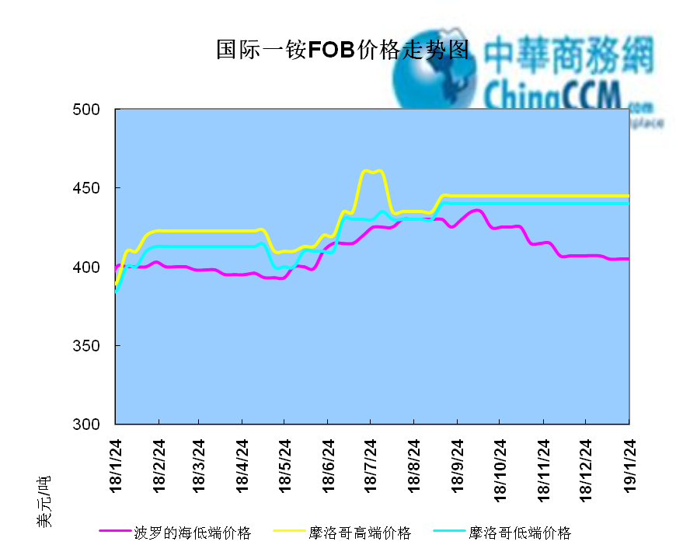

2.1.2国际二铵市场价格表

产品 | 区域 | 价格(美元/吨)
产品 | 区域 | 1月24日 | 1月17日
磷酸二铵（FOB散装） | 美国海湾 | 435-437 | 435-437
磷酸二铵（FOB散装） | 突尼斯 | 440-445 | 440-445
磷酸二铵（FOB散装） | 摩洛哥 | 450-455 | 450-455
磷酸二铵（FOB散装） | 立陶宛 | 445-450 | 445-450
磷酸二铵（FOB散装） | 俄罗斯/黑海 | 402-415 | 402-415
磷酸二铵（FOB散装） | 中国 | 393-395 | 393-400
磷酸二铵（FOB散装） | 沙特阿拉伯(KSA) | 410-415 | 410-415
磷酸二铵（FOB散装） | 墨西哥 | 420-425 | 420-425
磷酸二铵（FOB散装） | 澳大利亚 | 410-412 | 410-412
磷酸二铵（FOB散装） | 美国海湾(内销） | 408-415 | 408-415
磷酸二铵（FOB散装） | 佛罗里达 | 415 | 415
磷酸二铵（FOB散装） | 中国内销出厂 | 382-396 | 382-396
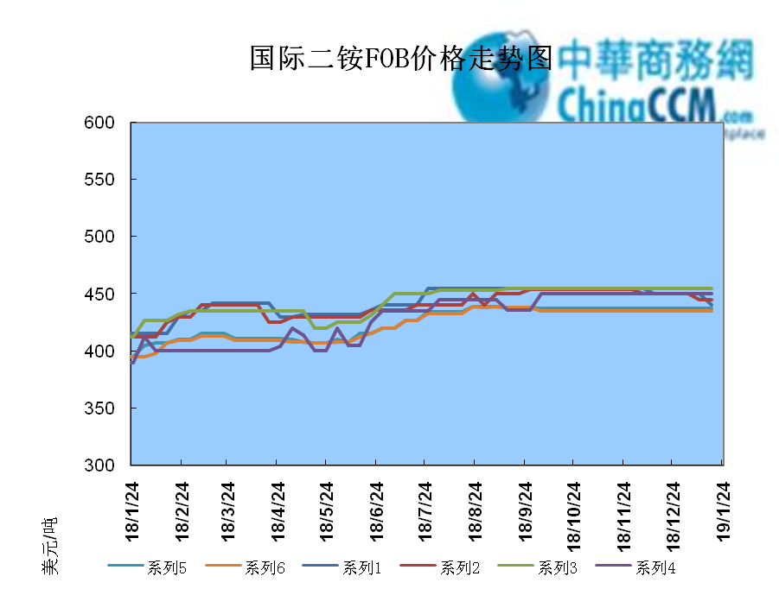

2.2国际重钙市场价格统计表

产品 | 区域 | 价格(美元/吨)
产品 | 区域 | 1月24日 | 1月17日
重过磷酸钙（FOB散装） | 突尼斯 | 360 | 360
重过磷酸钙（FOB散装） | 摩洛哥 | 330-350 | 330-350
重过磷酸钙（FOB散装） | 中国 | 280-315 | 280-315
重过磷酸钙（FOB散装） | 地中海东部(黎巴嫩/以色列) | 335-345 | 335-345

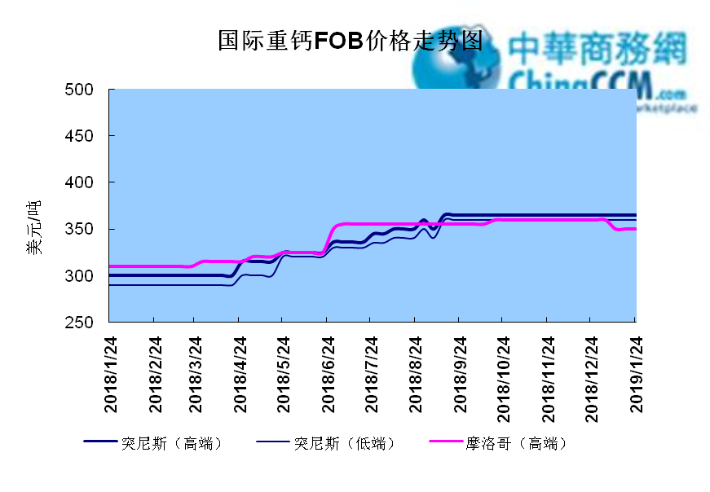

3国内磷肥市场行情

3.1国内磷铵市场主流成交价格

3.1.2一铵国内主要市场价格表
元/吨
省份 | 含量 | 规格 | 价格类型 | 18/1/25 | 18/1/24 | 18/1/23 | 18/1/22 | 18/1/21
河南 | 55% | 粉状 | 出厂价 | 2300 | 2300 | 2300 | 2300 | 2300
河南 | 55% | 颗粒 | 出厂价 | 2250 | 2250 | 2250 | 2250 | 2250
湖北 | 55% | 粉状 | 出厂价 | 2250 | 2250 | 2250 | 2250 | 2250
湖北 | 58% | 粉状 | 出厂价 | 2350 | 2350 | 2350 | 2350 | 2350
山东 | 55% | 粉状 | 入库价 | 2300 | 2300 | 2300 | 2300 | 2300
西南 | 55% | 粉状 | 出厂价 | 2300 | 2300 | 2300 | 2300 | 2300
西南 | 55% | 颗粒 | 出厂价 | 2350 | 2350 | 2350 | 2350 | 2350

3.1.2二铵国内主要市场价格表
单位：元/吨
省份 | 含量 | 价格类型 | 18/1/25 | 18/1/24 | 18/1/23 | 18/1/22 | 18/1/21
云南 | 64% | 出厂价 | 2650 | 2650 | 2650 | 2650 | 2650
贵州 | 64% | 出厂价 | 2700 | 2700 | 2700 | 2700 | 2700
湖北 | 64% | 出厂价 | 2705 | 2705 | 2705 | 2705 | 2705
新疆 | 64% | 到站价 | 3050 | 3050 | 3050 | 3050 | 3050
山东 | 64% | 到站价 | 2700 | 2700 | 2700 | 2700 | 2700
河北 | 64% | 到站价 | 2935 | 2935 | 2935 | 2935 | 2935
辽宁 | 64% | 到站价 | 2890 | 2890 | 2890 | 2890 | 2890
吉林 | 64% | 到站价 | 2950 | 2950 | 2950 | 2950 | 2950
黑龙江 | 64% | 到站价 | 3000 | 3000 | 3000 | 3000 | 3000

3.2国内磷铵企业开工率走势图

3.2.1一铵企业开工率走势图
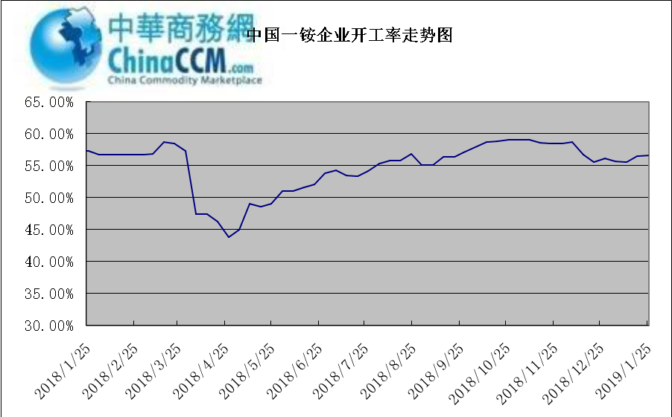

3.2.2二铵企业开工率走势图
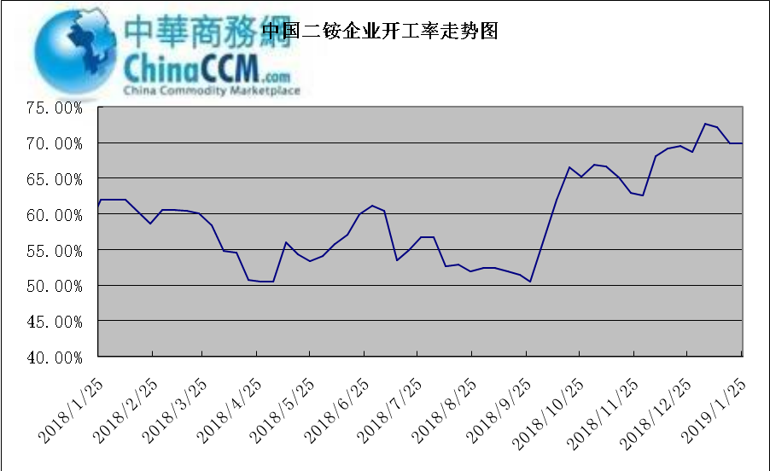

3.3国内市场本周行情评述

3.3.1一铵：一铵市场延续弱稳
中商网评：
一、市场综述：
国内一铵市场部分厂家下调报价，降价吸单。西南地区多数企业接单情况尚可，目前订单可发运至春节过后，华中地区下游采购需求较淡，市场成交情况一般，企业库存量大，承压运行，成本对一铵支撑减弱，短期市场仍以看空趋势为主。
二、重点市场行情分述：
华中地区：湖北地区55%粉主流出厂价2200元/吨，58%粉2300元/吨，60%粉2400元/吨，据上周出厂报价下滑50元/吨，厂家库存压力较大，急于出货，本周一铵下滑幅度较大，小单成交为主。河南地区55%粉出厂价2250元/吨，市场维持弱稳。
西南地区：云南55%粉主流出厂价2100元/吨，58%粉主流出厂价2200元/吨，60%粉出厂报价2300元/吨。出口订单正常发运，部分小企业新单价格低位，尚可发运半个月左右。四川地区55%粉状一铵主流价格2250，一铵新单多一单一议，市场成交氛围冷清。
华东地区：安徽地区55%粉新定出厂报价2300元/吨，新单基本停滞，市场主发前期预收为主。山东地区55%粉一铵到站价2300元/吨左右，58%粉一铵到站价2450元/吨左右，受原材料硫磺价格低迷影响，市场操作谨慎，采购氛围清淡。
三、影响下周行情因素
供应方面：本周全国磷酸一铵开工率56.65%，年末一铵市场弱稳运行，企业开工基本稳定，市场需求较差，部分企业库存较高。
需求方面：复合肥市场行情仍处弱行地位，前期个别企业短期政策仍未刺激市场，下游贸易商失望退市，临近年关，物流逐渐停运，粮食价格低位，农户惜售心理强烈，上下游均无利好的情况下，复合肥节前市场无反转的可能，对原材料采购需求低迷。
四、下周行情前瞻：
一铵市场延续弱稳，部分企业降价吸单，价格低位运行，仅少数小单成交，原材料硫磺价格下滑对一铵造成利空影响，年末市场需求不旺盛，加之春节期间物流受限，市场看空情绪较浓，短期暂无利好提振下，市场恐维持此弱势运行。

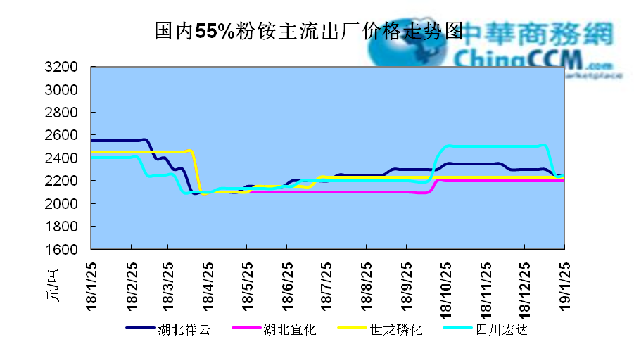

3.3.2二铵：二铵市场成交延续稳定
中商网评：
一、市场综述：
二铵市场成交延续稳定，临近年末，下游市场成交量有限，主流经销商观望为主。东北地区市场到货量较少，黑龙江地区64%二铵到站价格维持在3000-3050元/吨，与新疆地区价格维持一致。因临近农历新年，东北和西北地区备货期推至春节后，市场盘整为主。
西南地区64%二铵市场报价在2650-2750元/吨左右，湖北地区64%二铵主流出厂报价在2750-2800元/吨，市场主流出厂成交价格在2680-2730元/吨。西北地区61%二铵出厂报价为2600元/吨，甘肃地区64%二铵出厂报价为2800元/吨。山东地区57%二铵主流出厂报价2600元/吨。64%二铵黑龙江到站报价为3000-3050元/吨，主流成交价格为3000-3020元/吨，64%二铵西北到站价格为2950-3100元/吨，新疆地区64%二铵到站收款价格在3000-3050元/吨，有买断收款价格在2980元/吨，华北地区64%二铵到站报价在2950元/吨，57%二铵到站报价在2650元/吨。
三、国际市场
二铵国际：1月第四周，国际二铵市场FOB价格窄幅震荡，中国393-395美元/吨(高端降5);印度405-407(稳);巴基斯坦410-412(低端降11，高端降10);沙特阿拉伯410-415(稳)。
四、影响下周行情因素
原料方面，硫磺价格持续下滑，当前长江港口主流价格在1100元/吨，合成氨受年末运输和库存高位影响，湖北地区主流价格在2850元/吨。磷矿石近期成交维持稳定。但和前期对比来看，二铵成本支撑松动。
五、下周行情前瞻：
节前二铵市场延续平稳格局，临近年末，物流压力增加，下游经销商无采购意向。从市场到货行情来看，东北地区不及三成，西北地区过半，但多数经销商节前停止采购，多关注节后市场。国际市场进入淡季后，二铵市场成交松动，中国企业外发较少。节前二铵市场横盘为主。
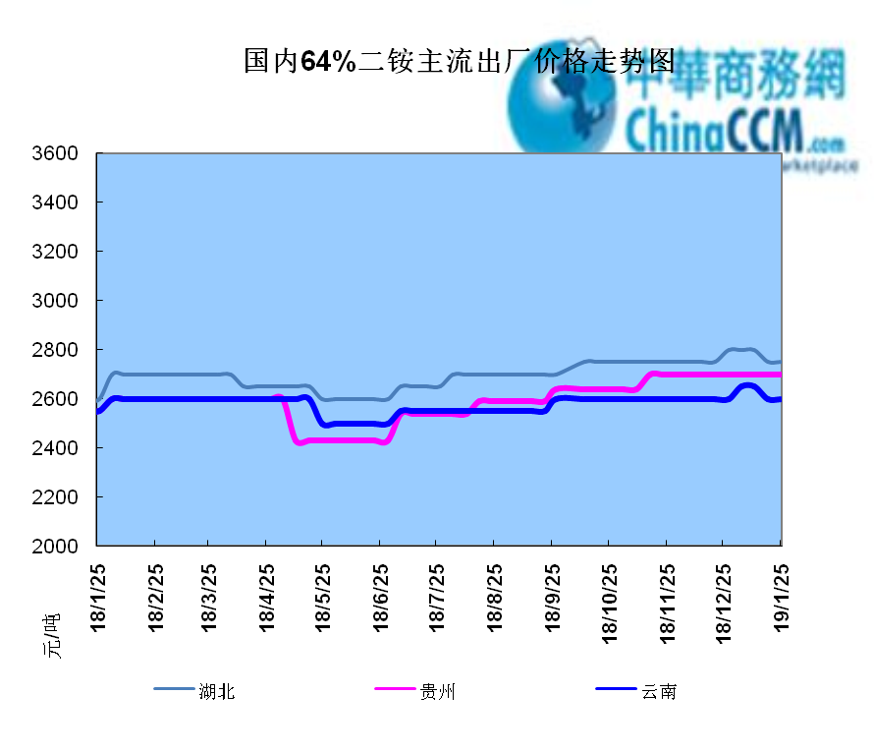

声明
本报告系中华商务网出品，仅提供给我们的客户，禁止任何非客户公司或个人在未经中华商务网允许的情况下发布、宣传、买卖或其它一切损害中华商务网利益的行为。本报告内数据及信息均来自中华商务网，报告观点及结论均代表中华商务网观点。
因产品的市场行情及其价格会因不同市场因素而变化，因此本报告只为我们的客户提供参考，并不干预或参与客户的商业决策或决定，对于客户如何使用此报告本公司不负任何责任。

